Kènia Samper, Claudia Muñoz, Lídia Ortega, Jerai Traby, Bruno Tueros
SANT JOAN BAPTISTA

Joan Baptista un personatge misteriós del temps de Jesús que es dedicava a executar el ritus iniciàtic del baptisme o bateig. És reconegut com a profeta tant pel Cristianisme com per l'Islam, els mandeistes i els que professen la fe bahà'í. Se'l representa sempre com un asceta, una persona solitària i austera, recobert de pells d'animals i acompanyat d'un anyell o xai. És l'únic sant cristià del que se'n celebra el naixement i no la mort.
La figura de Sant Joan Baptista ocupa un lloc important en el Nou Testament i concretament als evangelis. Ha estat comentada en la tradició cristiana més antiga i ha calat profundament en la pietat popular, que celebra la festa del seu naixement amb especial solemnitat des de molt antic.
1 . Naixement i mort. Joan Baptista va coincidir en el temps amb Jesús; segurament va néixer algun temps abans i va començar la seva vida pública també abans. Era d'origen sacerdotal, encara que mai va exercir-ne les funcions i se suposa que es va mostrar oposat al comportament del sacerdoci oficial, per la seva conducta i la seva permanència lluny del Temple. Va passar temps en el desert de La Judea, però no sembla que tingués relació amb el grup de Qumrán, ja que no es mostra tan radical en el compliment de les normes legals (halakhot) . Va Morir condemnat per Herodes Antipas. Jesús, per la seva banda, va passar la seva primera infància en Galilea i va ser batejat per ell al Jordà. Va saber de la mort del Baptista i sempre va lloar la seva figura, el seu missatge i la seva missió profètica.

2 . Comportament. De la seva vida i conducta Josefo assenyala que era “bona persona” i que molts “acudien a ell i s'enardien escoltant-li”. Els evangelistes són més explícits i esmenten el lloc on va desenvolupar la seva vida pública, La Judea i la riba del Jordán, la seva conducta austera en el vestir i en el menjar, el seu lideratge davant els seus deixebles i la seva funció de precursor, en descobrir Jesús de Natzaret coma veritable Messies. Jesús, en canvi, no es va distingir en l'extern dels seus conciutadans: no es va limitar a predicar en un lloc determinat, va participar en àpats de família, va vestir amb naturalitat i, fins i tot condemnant la interpretació literal de la llei que feien els fariseus, va complir totes les normes legals i va acudir al temple amb assiduïtat.

3 . Missatge i baptisme . Joan Baptista, segons Flavi Josep, “exhortava els jueus a practicar la virtut, la justícia uns amb uns altres i la pietat amb Déu, i després a rebre el baptisme”. Els evangelis afegeixen que el seu missatge era de penitència, escatològic i messiànic: exhortava a la conversió i ensenyava que el judici de Déu és imminent: vindrà un “més fort que jo” que batejarà en esperit sant i foc. El seu baptisme era per a Flavi Josep “un bany del cos” i senyal de la neteja de l'ànima per la justícia. Per als evangelistes era “un baptisme de conversió per al perdó dels pecats”. Jesús no rebutja el missatge del Baptista, més aviat parteix d'ell per anunciar el regne i la salvació universal, i s'identifica amb el Messies que Joan anunciava, obrint l'horitzó escatològic. I, sobretot, fa del seu baptisme font de salvació i porta per participar dels dons atorgats als deixebles.

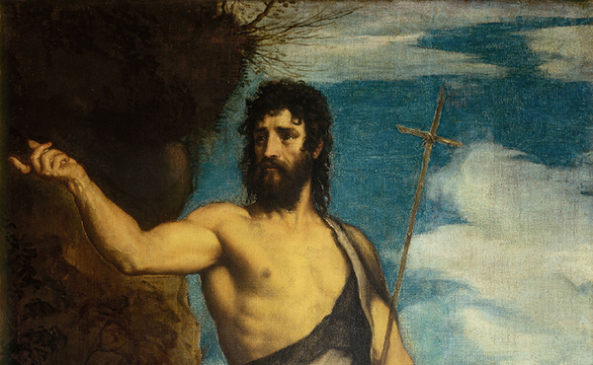
En resum, entre Joan i Jesús hi va haver molts punts de contacte, però totes les dades conegudes fins a ara posen de manifest que Jesús de Natzaret va superar l'esquema veterotestamentari del Baptista (conversió, actitud ètica, esperança messiànica) i va presentar l'horitzó infinit de salvació (regne de Déu, redempció universal, revelació definitiva).

